- Eintauchen in westfälische Geschichte
Internetprojekt widmet sich Höfen in Westfalen – Stadt Verl vollständig erfasst

Eintauchen in westfälische Geschichte
Verl (WB). In Verl schlägt das Herz der westfälischen Geschichte! Als erste Stadt wurden hier alle historischen Hofstellen für das Internetprojekt der Westfalenhöfe erfasst. Die Initiatoren Michael Erichreineke und Jürgen Obelode wollen die Homepage immer weiter mit Informationen füttern und ein umfangreiches Archiv erstellen. Dafür suchen sie weitere Mitstreiter.
Andreas Berenbrinker
Mittwoch, 26.02.2020, 07:45 Uhr
26.02.2020, 07:50 Uhr
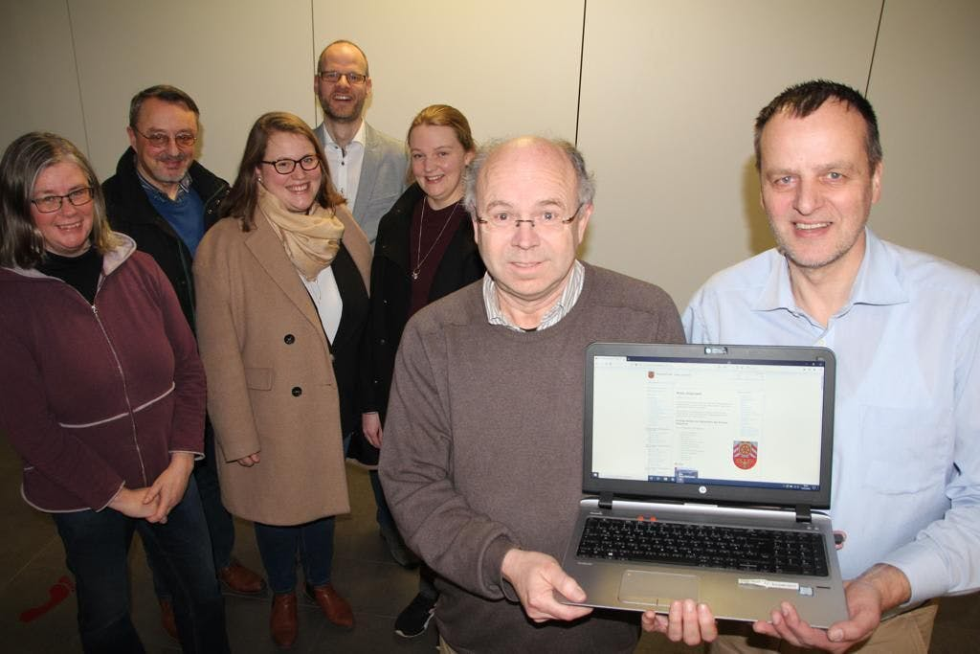
Die Initiatoren Michael Erichreineke (rechts) und Jürgen Obelode (2. von rechts) können sich auch auf die Hilfe der Stadt- und Kreisarchivare Annette Huss (von links, Stadt Verl), Stephan Grimm (Stadt Gütersloh), Luisa von Fürstenberg (Stadt Rietberg), Ralf Othengrafen (Kreis Güterloh) und Jana Knufinke (Stadt Gütersloh) verlassen. Foto: Andreas Berenbrinker

Prinzip wie beim Online-Lexikon Wikipedia
Unter der Adresse www.westfalenhoefe.de finden heimatkundliche Geschichtsliebhaber eine enorme Fülle an Informationen über Hofstellen aus den Regierungsbezirken Arnsberg und Münster, aber vor allem aus Detmold. Der Kreis Gütersloh und hier insbesondere die Stadt Verl sind schon besonders gut oder gar komplett mit Daten gefüllt. „Aber fertig sind wir eigentlich nie“, sagt Erichreineke, der 2006 begonnen hat, Daten von westfälischen Höfen zu sammeln. Er weist damit darauf hin, dass jeder Interessierte die Seite mit weiteren Daten, Karten, Bildern und Informationen füllen kann. „Wir haben ein Prinzip wie beim Online-Lexikon Wikipedia“, sagt Erichreinekes Partner Jürgen Obelode aus Steinhagen. Wenn man sich auf der Seite anmeldet, erhält man einen Zugang und kann selbst aktiv werden.
Schon 35 solcher Helfer haben sich registriert und sorgen für Leben auf der Seite, auf der Geschichts- und Heimatliebhaber sich förmlich verlieren können. „Wir freuen uns über jeden weiteren Mitstreiter“, sagt Michael Erichreineke, der sich auch auf die Unterstützung der Kreis-, Stadt- und Gemeindearchivare im Kreis Gütersloh verlassen kann.

Im Januar klickten 16.000 User die Seite an
Das Internetportal ist im Jahr 2018 entstanden, das Interesse von Nutzern nimmt monatlich zu – im vergangenem Januar klickten 16.000 User die Seite an. Dass die Daten der Stadt Verl als erste vollumfänglich abrufbar sind, liegt natürlich auch am persönlichen Interesse des Verlers Erichreineke. „Aber wir feiern in diesem Jahr auch 100 Jahre Heimatverein und zehn Jahre Stadtwerdung“, sagt er. Es sei ihm ein Anliegen gewesen, zu diesen Jubiläen fertig zu werden. Weitere „stramme Ziele“ seien die Fertigstellung der Stadt Gütersloh im kommenden Jahr sowie die Vollendung der Daten für den Altkreis Wiedenbrück sowie dem Altkreis Halle bis Ende 2022.

Wer Interesse hat, einfach melden
Neben Daten, Bildern und Informationen können auch die exakten Geo-Daten der Höfe abgerufen werden. „So sieht man den genauen Standort bei Hofstellen, die es heute nicht mehr gibt“, sagt Michael Erichreineke. Außerdem wird auf dem Portal ein umfangreiches Angebot an Heimatliteratur aufgelistet. Sehr wichtig sind Michael Erichreineke und Jürgen Obelode der Datenschutz sowie gesetzliche Regelungen. So ist es nicht möglich, Bilder und Karten hochzuladen. „Wer Interesse hat, muss sich bei uns melden. Wir wollen gerne mit Geschichtsfreunden in Kontakt treten.“ Auch bei Namen von verstorbenen oder noch lebenden Hofbesitzern achten die Macher auf den legalen Rahmen.
Interessenten, die das Portal mit weiterem Leben füllen wollen, können sich über die Homepage bei Michael Erichreineke melden.
NHL beendet Geschäftsbeziehungen mit Partnern in Russland
AUTO-MARKT KLEINANZEIGEN REISEANZEIGE REISEPROSPEKTE MEDIADATEN
Stadtmagazine BÄREN-BLATT
LESERBRIEFE AGB NUTZUNGSBEDINGUNGEN DATENSCHUTZ IMPRESSUM NETIQUETTE KONTAKT
EZEITUNG WB-JOBS WB-AZUBI WB-IMMO WB-TRAUER WB-TICKETS
© Westfalen-Blatt - Alle Rechte vorbehalten 2021

